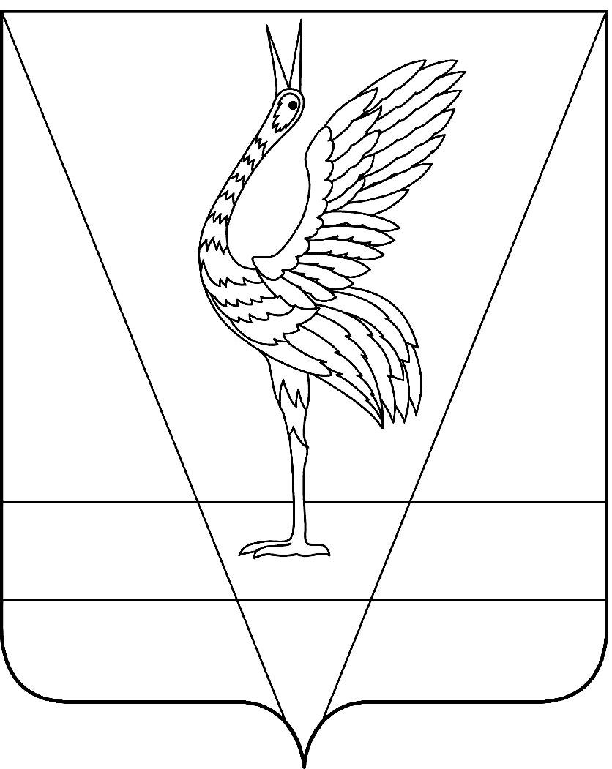
АДМИНИСТРАЦИЯ УЖУРСКОГО РАЙОНА
КРАСНОЯРСКОГО КРАЯ

ПОСТАНОВЛЕНИЕ

15.06.2021 г. Ужур № 520

Об утверждении перечня органов и организаций, которые согласовывают проекты организации дорожного движения, разрабатываемые для автомобильных дорог местного значения, расположенных в границах Ужурского района

В соответствии с Федеральным законом от 06.10.2003 № 131-ФЗ «Об общих принципах организации местного самоуправления в Российской Федерации», ст. 18 Федерального закона от 29.12.2017 № 443-ФЗ «Об организации дорожного движения в Российской Федерации и о внесении изменений в отдельные законодательные акты Российской Федерации», ПОСТАНОВЛЯЮ:
1. Утвердить перечень органов и организаций, которые согласовывают проекты организации дорожного движения, разрабатываемые для автомобильных дорог местного значения, расположенных в границах Ужурского района, согласно приложению.
2. Разместить постановление на официальном сайте администрации Ужурского района.

3. Контроль за исполнением постановления оставляю за собой.
4. Постановление вступает в силу в день, следующий за днем его официального опубликования в специальном выпуске районной газеты «Сибирский хлебороб».

И.о. главы района Ю.П. Казанцев

Приложение
к постановлению администрации
Ужурского района от 15.06.2021 № 520

Перечень органов и организаций, которые согласовывают проекты организации дорожного движения, разрабатываемые для автомобильных дорог местного значения, расположенных в границах Ужурского района

1. ОГИБДД ОМВД России по Ужурскому району

Исполнитель: Т.И. Вдовина

Согласовано: Ю.П. Казанцев

Согласовано: Н.С. Жилина

